

**Об утверждении проекта (схемы) зонирования земель, границ оценочных зон и поправочных коэффициентов к базовым ставкам платы за земельные участки села Караменды и населенных пунктов Наурзумского района**

Решение маслихата Наурзумского района Костанайской области от 24 сентября 2024 года № 138. Зарегистрировано в Департаменте юстиции Костанайской области 3 октября 2024 года № 10273-10

      В соответствии со статьями 8, 11 Земельного Кодекса Республики Казахстан, Наурзумский районный маслихат РЕШИЛ:

      1. Утвердить проект (схему) зонирования земель села Караменды и населенных пунктов Наурзумского района, согласно приложению 1, 2 к настоящему решению.

      2. Утвердить границы оценочных зон и поправочные коэффициенты к базовым ставкам платы за земельные участки села Караменды и населенных пунктов Наурзумского района, согласно приложению 3, 4 к настоящему решению.

      3. Настоящее решение вводится в действие по истечении десяти календарных дней после дня его первого официального опубликования.

|  |  |
| --- | --- |
| *Председатель районного маслихата* | *Г. Абенова* |

|  |  |
| --- | --- |
|  | Приложение 1 |
|  | к решению Наурзумского |
|  | районного маслихата |
|  | от 24 сентября 2024 года |
|  | № 138 |

**Проект (схема) зонирования земель села Караменды**

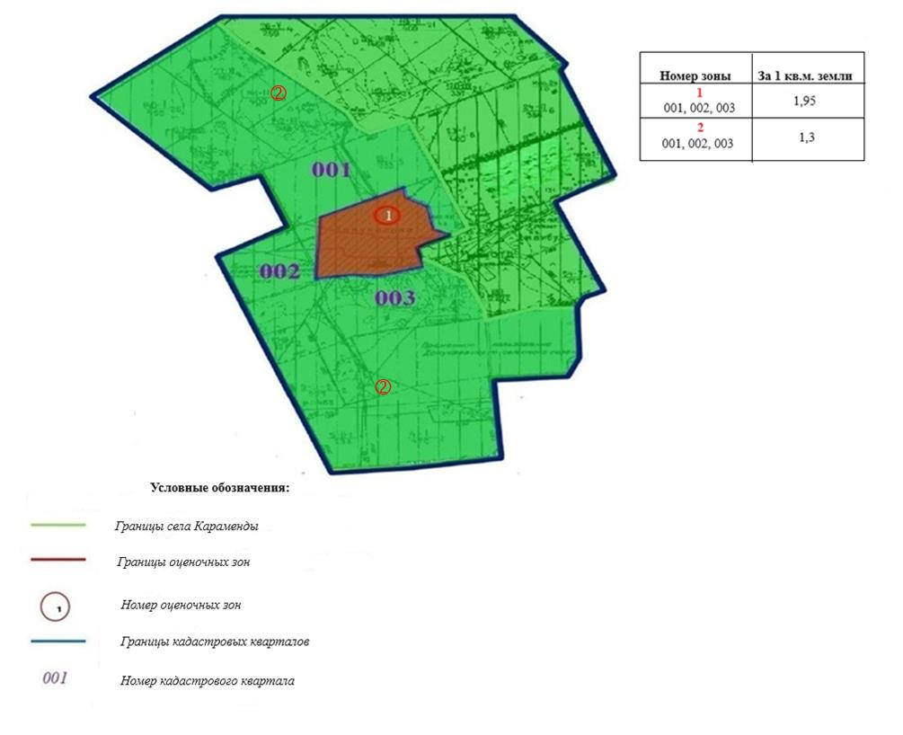

|  |  |
| --- | --- |
|  | Приложение 2 |
|  | к решению Наурзумского |
|  | районного маслихата |
|  | от 24 сентября 2024 года |
|  | № 138 |

**Проект (схема) зонирования земель населенных пунктов Наурзумского района**

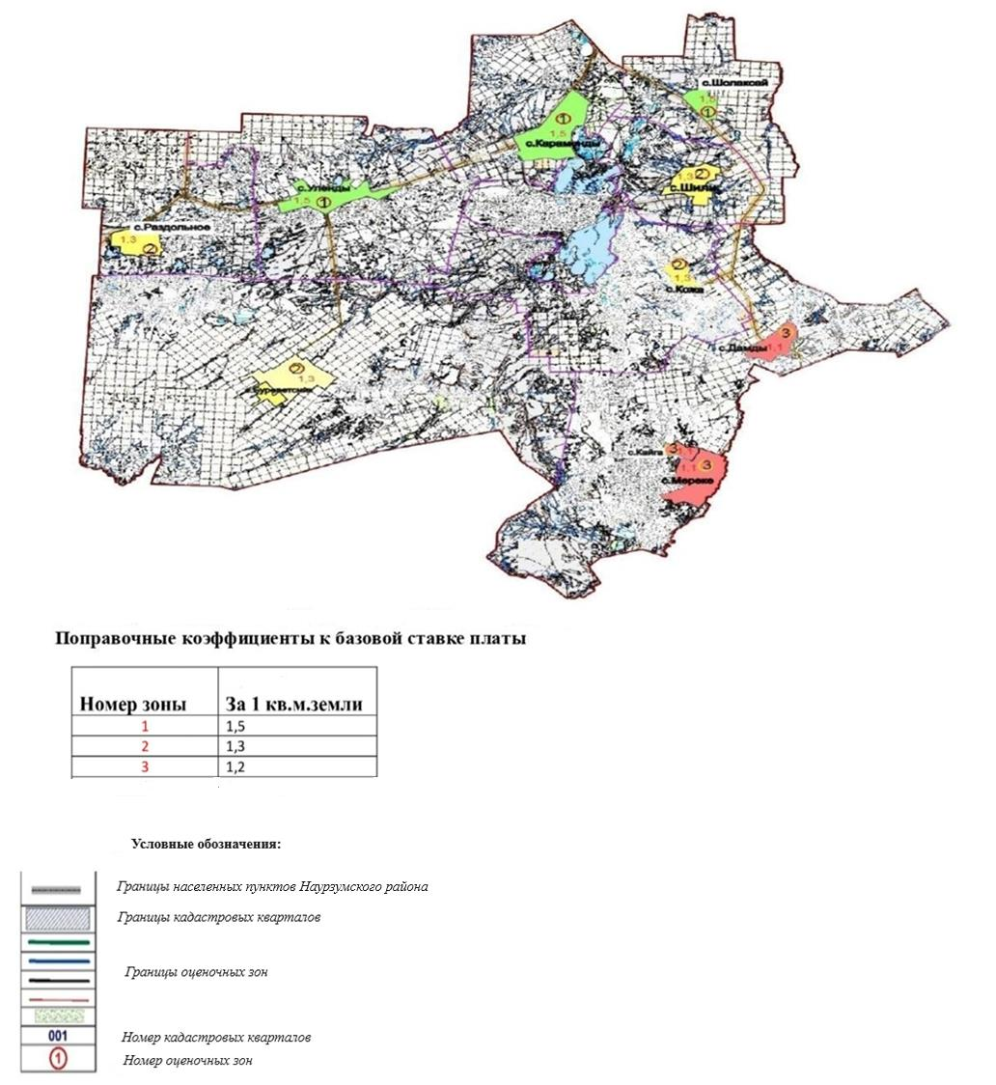

|  |  |
| --- | --- |
|  | Приложение 3 |
|  | к решению Наурзумского |
|  | районного маслихата |
|  | от 24 сентября 2024 года |
|  | № 138 |

**Границы оценочных зон и поправочных коэффициентов к базовым ставкам платы за земельные участки села Караменды**

|  |  |  |  |
| --- | --- | --- | --- |
| № | Номер зоны | Границы оценочных зон | Поправочные коэффициенты |
| 1 | 1 | улица Шаяхметова, улица Сатпаева, улица Б. Момышулы, улица Алтынсарина, улица Абая, улица Парковая, улица Майлина, улица Амангельды, улица Баймагамбетова, улица Байтурсынова, улица Валиханова, улица Джансугурова, улица Зеленая, улица Кабанбай батыра, улица Комсомольская, улица М. Сугур улы, улица Пионерская, улица Победы, улица Строительная, улица Транспортная, улица Чапаева, улица Шаяхметова, улица Шакшак Жанибека от пересечения с улицей Кабанбай батыра до пересечения с улицей Победы, улица Сатпаева от пересечения с улицей Шаяхметова до пересечения с улицей Победы, улица Абылайхана от пересечения с улицей Алтынсарина до пересечения с улицей Победы | 1,95 |
|  | 2 | улица А. Молдагуловой, улица Аэропортная, улица К. Алина, улица Степная, улица Сейфуллина, улица Ауэзова, улица Воровского, улица Докучаева, улица Жамбылская, улица Н. Сагадиева, улица Терешковой, улица Гагарина, улица Садовая, улица Карбышева, улица Энергетиков, улица Автомобилистов, улица Джангильдина, улица Мира, улица Маметовой, улица Казбек би, переулок Южный, переулок Восточный, переулок Западный, переулок Алтынсарина, переулок Амангельды, переулок Карбышева, улица Сатпаева от пересечения с улицей Победы до пересечения с автодорогой Докучаевка-Раздольное-Аралколь, улица Шакшак Жанибека от пересечения с улицей Победы до пересечения с автодорогой Докучаевка-Раздольное-Аралколь, улица Абылайхана от пересечения с улицей Победы до пересечения с автодорогой Докучаевка-Раздольное-Аралколь | 1,3 |

|  |  |
| --- | --- |
|  | Приложение 4 |
|  | к решению Наурзумского |
|  | районного маслихата |
|  | от 24 сентября 2024 года |
|  | № 138 |

**Границы оценочных зон и поправочных коэффициентов к базовым ставкам платы за земельные участки населенных пунктов Наурзумского района**

|  |  |  |  |
| --- | --- | --- | --- |
| № | Номер зоны | Границы оценочных зон | Поправочные коэффициенты |
| 1 | 1 | село Шолаксай  село Уленды  село Жамбыл | 1,5 |
| 2 | 2 | село Раздольное  село Шили  село Буревестник  село Кожа | 1,3 |
| 3 | 3 | село Дамды  село Мереке  село Кайга | 1,1 |

© 2012. РГП на ПХВ «Институт законодательства и правовой информации Республики Казахстан» Министерства юстиции Республики Казахстан